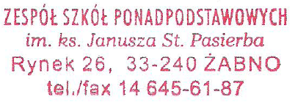
Żabno, dnia 24.03.2020 r.

Zespół Szkół Ponadpodstawowych w Żabnie
S.272.3.138.2020

dotyczy: zapytania ofertowego na zakup i dostawę środków czystości firmy PRAMOL dla ZSP w Żabnie

Informacja o udzieleniu zamówienia
Dyrektor ZSP w Żabnie informuje, że wyniku przeprowadzonego postępowania pod
nazwą „zakup i dostawa środków czystości firmy PRAMOL dla ZSP w Żabnie" wybrano w dniu
24.03.2020 r. ofertę firmy „PERS" sp. z o.o., ul. Klikowska 101 c, 33-100 Tarnów - na kwotę 2 500,- zł. (brutto).

